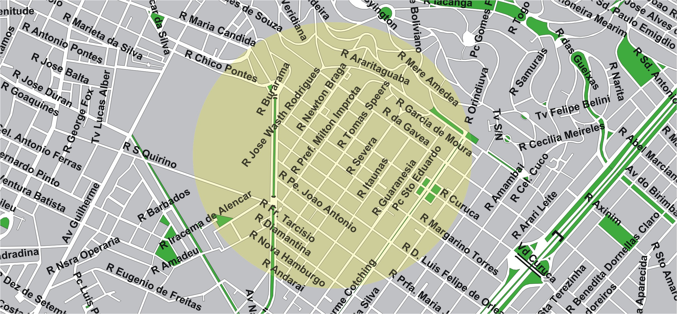

ÁREA PREVISTA PARA LOCALIZAÇÃO DO TERMINAL

VILA MARIA

área de concessão do subsistema estrutural
6

TERMINAL PLANEJADO

VILA MARIA

